**Règlement Sportif**

**Championnat de Snooker**

**Du**

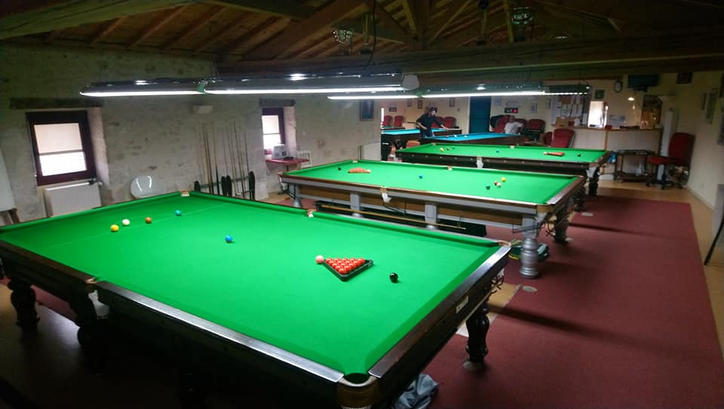**Billard Club Périgourdin**

# SOMMAIRE

**Organisation du Championnat de Snooker 2**

**1. Introduction 2**

**2. Organisation Générale 2**

**2.1 Divisions 2**

**2.2 Calendrier 2**

**3. Inscriptions et Tirage au Sort 4**

**4. Format des Compétitions 4**

**4.1 Formats en Division 1 4**

**4.2 Formats en Division 2 4**

**5. Têtes de Série 4**

**5.1 Division 1 4**

**5.2 Division 2 5**

**6. Barème des Points 5**

**7. Montées et Descentes 6**

**8. Absences 6**

**9. Tenue et Comportement 6**

**10. Retards et Sanctions 7**

**11. Règle du Miss 7**

**12. Arbitrage 7**

**13. Responsabilités du Directeur de Jeu 7**

# Organisation du Championnat de Snooker

## Introduction

Le Championnat de Snooker 2024-2025 du Billard Club Périgourdin (BCP) se déroule sur 6 tournois appelés Rankings. Seuls les 5 meilleurs résultats de chaque joueur seront pris en compte pour le classement final. Cette approche permet une certaine flexibilité pour les participants, tout en encourageant une implication régulière.

Le championnat est organisé à Périgueux, sauf si d'autres clubs de la région souhaitent également accueillir certaines étapes.

## 2. Organisation Générale

2.1 Divisions

Le championnat est structuré en deux divisions afin d’adapter le niveau de compétition en fonction des compétences des joueurs.

**Division 1 (D1)** :  
Composée de 16 joueurs, présélectionnés en fonction de leur classement régional ou national de la saison précédente. Chaque joueur de cette division s'engage à participer à au moins 5 tournois sur 6 pour assurer une compétitivité constante.

**Division 2 (D2) :**  
Regroupe les autres joueurs non qualifiés pour la D1. Cette division est plus ouverte, permettant à de nouveaux joueurs ou ceux en progression de se mesurer dans un cadre compétitif.

2.2 Calendrier

**Division 1**   
Les tournois se déroulent sur un week-end entier.

**Division 2**   
Les tournois se tiennent le samedi, avec possibilité d'étendre sur tout le week-end si le nombre de participants est trop élevé.

## 3. Inscriptions et Tirage au Sort

Les inscriptions pour chaque tournoi doivent être effectuées via la plateforme Cuescore avant le mercredi midi qui précède le tournoi.

Le tirage au sort se déroule le jeudi, et les convocations sont envoyées immédiatement après.   
Cette organisation permet de préparer efficacement les rencontres et de s’assurer que chaque joueur connaît ses adversaires à l’avance.

## 4. Format des Compétitions

4.1 Formats en Division 1

Le format des compétitions pour la D1 sera décidé avant chaque tournoi sur Cuescore, en fonction du nombre de participants. Les formats possibles sont :

4 poules de 4 joueurs :   
Chaque joueur affronte les autres membres de sa poule, avec une phase de qualification pour les tours à élimination directe.  
  
Double KO :   
Les joueurs ont une seconde chance après une première défaite, ce qui donne plus d’opportunités aux participants de progresser.

**4.2 Formats en Division 2**

Comme pour la D1, le format de la D2 est décidé en fonction du nombre d’inscrits.   
Les formats envisagés peuvent inclure des poules ou un système de double élimination pour garantir une compétition équilibrée.

## 5. Têtes de Série

5.1 Division 1

**1er tournoi** :   
Les 4 têtes de série sont déterminées en fonction du classement régional de la saison précédente. Cela permet de protéger les meilleurs joueurs en début de compétition.

**Tournois suivants :**   
Les têtes de série seront ajustées selon les résultats du tournoi précédent, offrant ainsi une récompense immédiate aux joueurs les plus performants.

5.2 Division 2

**1er tournoi** :   
Aucun joueur n'est tête de série, les participants sont tous placés par tirage au sort.

**Tournois suivants** :   
Les 2 meilleurs joueurs du tournoi précédent sont désignés comme têtes de série et placés en haut et bas de tableau.

## 6. Barème des Points

Le barème des points suit le modèle de la Fédération Française de Billard (FFB), garantissant une harmonisation nationale.

| **Classement** | **D1** | **D2** |
| --- | --- | --- |
| **1er** | **200 points** | **120 points** |
| **2ème** | **190 points** | **110 points** |
| **3ème** | **180 points** | **100 points** |
| **4ème** | **170 points** | **90 points** |
| **5ème – 6ème** | **160 points** | **80 points** |
| **7ème – 8ème** | **150 points** | **80 points** |
| **9ème – 16ème** | **140 points** | **70 points** |

Le barème peut être ajusté pour la D2 en fonction du nombre de participants.

## 7. Montées et Descentes

À la fin de la saison, des promotions et rétrogradations entre divisions sont effectuées pour récompenser les meilleurs joueurs et maintenir un niveau de compétition équitable.

**Division 1** :   
Les 4 derniers peuvent descendre en Division 2.

**Division 2** :   
Les 4 premiers peuvent monter en Division 1.   
En cas de refus, les joueurs classés 5ème et 6ème seront proposés à la montée, mais pas au-delà.

## 8. Absences

Les absences sont régies de manière stricte pour garantir l'intégrité du championnat.

8.1 Division 1

Les joueurs absents seront remplacés par des "X", ce qui signifie qu’ils ne marqueront aucun point pour ce tournoi.

Cependant, les absents conservent leur place en D1 et peuvent participer aux tournois suivants s’ils s’inscrivent à temps.

8.2 Division 2

Les absents ne sont pas remplacés par des "X" et ne marquent aucun point. Ils peuvent néanmoins réintégrer les tournois suivants via une nouvelle inscription sur Cuescore.

## 9. Tenue et Comportement

Le code vestimentaire est strictement encadré pour les joueurs des deux divisions :

**Tenue obligatoire** :   
Polo avec logo du club et nom de la ville, pantalon de ville (jeans interdits), et chaussures de ville (baskets unies autorisées).

Le respect des règles de fair-play est primordial. Les téléphones doivent être mis en silencieux et il est interdit de fumer ou de boire de l’alcool dans l’aire de jeu.

## 10. Retards et Sanctions

Tout retard est pénalisé pour garantir le bon déroulement du tournoi :

**15 minutes de retard** :   
Perte automatique de la première manche (frame).

**20 minutes de retard** :   
Perte du match.

## 11. Règle du Miss

La règle du Miss sera appliquée conformément au code sportif du Snooker FFB, mais avec une limite de 3 Miss maximum dans les divisions D1 et D2 pour maintenir un jeu fluide et dynamique.

## 12. Arbitrage

Les matchs sont auto-arbitrés, mais les joueurs peuvent demander assistance à un arbitre ou un joueur expérimenté en cas de litige.   
Cette solution permet d’alléger l’organisation tout en offrant une option de recours en cas de désaccord.

## 13. Responsabilités du Directeur de Jeu

Le Directeur de Jeu joue un rôle central dans la gestion des tournois. Ses responsabilités incluent :  
Gestion des inscriptions et du tirage au sort via Cuescore.  
Envoi des convocations et suivi des scores.  
Préparation des tables et organisation de l’espace de restauration.

Le directeur s’assure du bon déroulement du tournoi et garantit une compétition équitable pour tous les participants.